ГБОУ СОШ №10 ОЦ «ЛИК» г. о. Отрадный Самарской области
Рабочий лист по литературному чтению
Стихотворение Детство И. Суриков
[Имя автора] [Имя автора]
9.7.2025

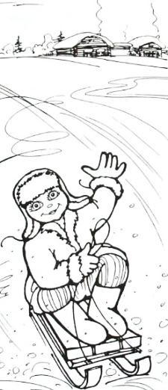  Главный герой  _____________________________________________________________  _____________________________________________________________  1. Прочитай стихотворение. В стихотворении есть устаревшие слова. Растолкуй их, пользуясь словами для справок.  Кубарем качуся – _______________________________________  Лапти – ________________________________________________  Светец – ________________________________________________  Прялка – _______________________________________________  Ветхий - ________________________________________________  Смежить - ______________________________________________  Омрачать – ____________________________________________  Слова для справок: делать грустным; смокнуть, закрывать глаза; старый; приспособление для ручного прядения; подставка для лучины; крестьянская обувь; стремительно, быстро. |  | Главный герой  _____________________________________________________________  _____________________________________________________________  1. Прочитай стихотворение. В стихотворении есть устаревшие слова. Растолкуй их, пользуясь словами для справок.  Кубарем качуся – _______________________________________  Лапти – _______________________________________________  Светец – ________________________________________________  Прялка – _______________________________________________  Ветхий - ________________________________________________  Смежить - ______________________________________________  Омрачать – ____________________________________________  Слова для справок: делать грустным; смокнуть, закрывать глаза; старый; приспособление для ручного прядения; подставка для лучины; крестьянская обувь; стремительно, быстро.
  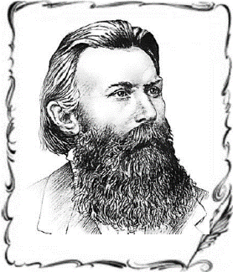  _________________________ | Название произведения ________________  Автор __________________________________________ ____________________________________________________  Жанр ___________________________________________  Главная мысль_________________________________  _____________________________________________________________  __________________________________________________________________
  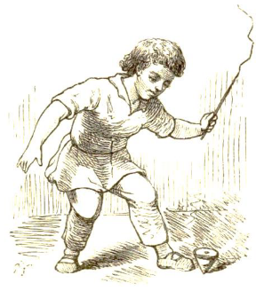 | Катиться кубарем – это фразеологизм, означающий скатываться быстро, кувыркаясь через голову.  В старину на Руси дети играли в кубарь.  Кубарь — деревянный конус с резьбой, на которую наматывалась веревочка. Дергая за веревочку, дети заставляли кубарь быстро вращаться и гоняли его при помощи кнутика.
  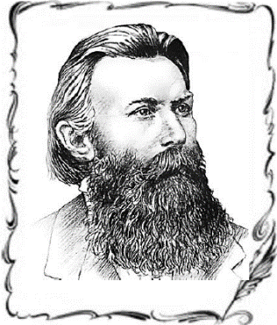  _________________________ | Название произведения ________________  Автор __________________________________________ ____________________________________________________  Жанр ___________________________________________  Главная мысль_________________________________  _____________________________________________________________  __________________________________________________________________
  Катиться кубарем – это фразеологизм, означающий скатываться быстро, кувыркаясь через голову.
  В старину на Руси дети играли в кубарь.
  Кубарь — деревянный конус с резьбой, на которую наматывалась веревочка. Дергая за веревочку, дети заставляли кубарь быстро вращаться и гоняли его при помощи кнутика.
1) Найди и подчеркни олицетворения  И сидишь, ни слова…  Тихо всё кругом;  Только слышишь: воет  Вьюга за окном.  Слушаю я сказки -  Сердце так и мрёт;  А в трубе сердито  Ветер злой поёт.  Уж в избу, в окошко,  Солнышко глядит;  Пред иконой бабка  Молится, стоит.  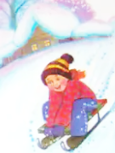  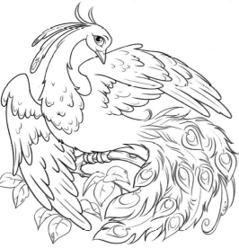  2) Найди и подчеркни сравнение  Золотая клетка  На сучке висит;  В этой клетке птица,  Точно жар, горит.  3) Какую сказку рассказывала бабушка внуку?  ⎕1. «Волк и семеро козлят» ⎕2. «Красная шапочка»  ⎕3. «Иван-царевич и Серый волк»  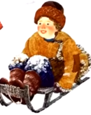  4) Найди в стихотворение метафоры  к предложенным словам.  сердце __________, речь _________, глаза _________, _________ от страха, ________ года, ___________ горе и беда.  5) Найди в стихотворение эпитеты  к предложенным словам.  Дом ________________________, по горе _____________________, шубёнку_______________, ветер ____________, сад _____________,  края __________________, клетка ___________________________,  светом ______________________________________.  6) Выпиши четверостишие, в котором по твоему мнению, выражена главная мысль стихотворения.  _________________________________________________________  _________________________________________________________  _________________________________________________________  _________________________________________________________ |  | 1) Найди и подчеркни олицетворения  И сидишь, ни слова…  Тихо всё кругом;  Только слышишь: воет  Вьюга за окном.  Уж в избу, в окошко,  Солнышко глядит;  Пред иконой бабка  Молится, стоит.  Слушаю я сказки -  Сердце так и мрёт;  А в трубе сердито  Ветер злой поёт.  2) Найди и подчеркни сравнение  Золотая клетка  На сучке висит;  В этой клетке птица,  Точно жар, горит.  3) Какую сказку рассказывала бабушка внуку?  ⎕1. «Волк и семеро козлят» ⎕2. «Красная шапочка»  ⎕3. «Иван-царевич и Серый волк»  4) Найди в стихотворение метафоры  к предложенным словам.  сердце __________, речь _________, глаза _________, _________ от страха, ________ года, ___________ горе и беда.  5) Найди в стихотворение эпитеты  к предложенным словам.  Дом ________________________, по горе _____________________, шубёнку_______________, ветер ____________, сад _____________,  края __________________, клетка ___________________________,  светом ______________________________________.  6) Выпиши четверостишие, в котором по твоему мнению, выражена главная мысль стихотворения.  _________________________________________________________  _________________________________________________________  _________________________________________________________  _________________________________________________________

Главные герои стихотворения "Детство" и их характеристика
Мальчик, автор в детстве. Беззаботный, счастливый, впечатлительный, озорной.

Средства художественной выразительности в стихотворении "Детство"
Эпитеты: дом родной, горе крутой, весело хохочут, нехотя бредешь, ветхую шубенку, бабушке седой, ветер злой, чудные края, чудный сад, золотая клетка, ярким чудным светом.
Метафоры: сердце мрет, речь журчит, глаза смежит, дрожа от страха, текли года, омрачали горе и беда.
Сравнения: точно жар горит.
Олицетворения: воет вьюга, ветер поет, солнышко глядит.
Пословицы к стихотворению "Детство"
Всякая молодость резвости полна.
Где веселая молодость, там и радость.
Детство - время золотое.
Два раза молоду не бывать.
Малому, да удалому, и радость в руки.

